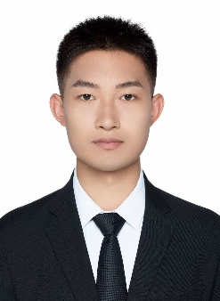

王策

电话：15134443775 | 籍贯：吉林四平
邮箱：wangce2001@sjtu.edu.cn | 出生年月：2001.06.30
求职岗位：推荐算法 | 可随时到岗 | 实习6个月以上

教育经历

Kaggle OTTO多目标电子商务推荐系统
- 项目内容：搭建了一套符合工业标准的“召回-排序（Recall-Rank）“二级推荐流水线。该架构旨在解决大规模推荐场景下的效率与效果平衡问题，通过轻量级的召回层保证推荐新颖性与覆盖率，再由复杂的排序层进行个性化精准推荐。
- 项目实现：
  - 召回阶段：设计并融合了五种召回策略：基于物品的协同过滤（ItemCF）、基于用户的协同过滤（UserCF）、 基于物品embedding向量的相似度召回、物品冷启动召回和双塔模型召回，将候选集从百万级文章高效筛选至数百篇，确保了高召回率和多样性。
  - 排序阶段：构建了三个并行的排序模型，基于LGBM Ranker模型（直接优化排序指标NDCG）、LGBM Classifier模型（精准预测点击率pCTR）和DIN模型（通过注意力机制捕捉用户动态兴趣），并将排序得到的输出结果进行Stacking融合，显著提高得分。
性格方面：具有良好的沟通协调能力，团队合作意识强，工作积极，接受新鲜事物快，多年担任班委
兴趣爱好：健身、篮球、滑雪、骑行、摄影、音乐
自我评价

熟悉C++/Python语言、Pytorch框架、Git和常见机器学习、深度学习算法等
技能特长

- 项目内容：设计并实现了一个完整的两阶段（召回+排序）推荐系统，用于预测用户在电商会话（Session）中的点击（Click）、加购（Cart）和下单（Order）行为。
- 项目实现：
  - 召回阶段：构建了“多路并行”的召回策略，通过构建多种加权共现矩阵、为三个关键业务指标（点击、加购、下单）最大化了召回率。
  - 排序阶段：首先使用矩阵分解、Seq2Seq和Word2Vec构建向量矩阵，为排序模型构建了多种特征体系，针对点击、加购、下单三个目标，分别训练了三个独立的XGBoost模型，并对多版本模型的预测结果进行加权融合，最终生成推荐列表，显著提升排序的准确性和鲁棒性。
新闻推荐系统设计与实现
项目经历

哈尔滨工业大学 | 自动化学院/自动化 | 工学学士 2019.09-2023.06
上海交通大学 | 电子信息与电气工程学院/电子信息 | 工学硕士 2024.09-至今

